Министерство образования Республики Беларусь

г. Минск

Государственное учреждение образования

«Белорусский государственный университет информатики и радиоэлектроники»

**Лабораторная работа №2**

**“** **Операторы цикла”**

**Учебная группа 230501**

Выполнил: Кочеров Роман Сергеевич

Проверил: Селезнев Александр Игоревич

2022 год

**Вариант 4**

**Задача 1**

Сумма R руб. положена в банк под 4% годовых (процент капитализированный). Составить алгоритм, определяющий через какой промежуток времени сумма достигнет M руб. (M>R).

Ввод: R, M(числа).

#include <stdio.h>

int main() {

int ch;//счётчик

float R, M;//ввод суммы и скока надо накопить

printf("vvedite cymmy i ckoka xotite polychit\n");

while (scanf_s("%f", &R) != 1)//проверка на неправельный ввод

{

while (getchar() != '\n')

continue;

printf("ERROR\n");

printf("Vvedite chiclo\n");

}

while (scanf_s("%f", &M) != 1)//проверка на неправельный ввод

{

while (getchar() != '\n')

continue;

printf("ERROR\n");

printf("Vvedite chiclo\n");

}

ch = 0;

if (R > 0) {// если не ввели отрицательное или 0

while (R < M) {

R = R + R * 0.04;//к сумме прибавляем 4 процента от суммы

ch = ch + 1;//счётчик времени

}

printf("%d year/s", ch);

}

else

printf("ne mojet bic otricatelnoe chiclo ili 0");

return 0;

}

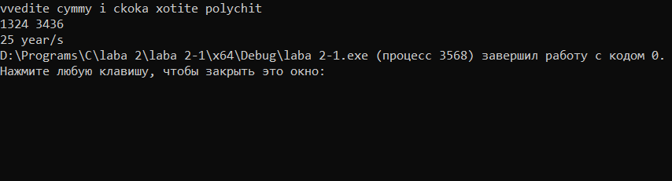

**Задача 2**

Имеются два сосуда. В первом сосуде находится C1 литров воды, во втором - C2 литров воды. Из первого сосуда переливают половину воды во второй сосуд, затем из второго переливают половину в первый сосуд, и так далее. Сколько воды окажется в обоих сосудах после 12 переливаний.

Ввод: C1, C2(числа).

#include <stdio.h>

int main() {

float C1, C2;//вода в первом и втором сосуде

printf("vvedite litri v cocydax\n");

while (scanf_s("%f", &C1) != 1)//проверка на неправельный ввод

{

while (getchar() != '\n')

continue;

printf("ERROR\n");

printf("Vvedite chiclo\n");

}

while (scanf_s("%f", &C2) != 1)//проверка на неправельный ввод

{

while (getchar() != '\n')

continue;

printf("ERROR\n");

printf("Vvedite chiclo\n");

}

if ((C1 >= 0) && (C2 >= 0))//если ввёл не отрицательное

{

for (int i = 0; i < 12; i++) {//сам цикл делается 12 раз

C1 = C1 * 0.5;

C2 = C2 + C1;

C2 = C2 * 0.5;

C1 = C1 + C2;

}

printf("%.3f and %.3f", C1, C2);

}

else//если ввёл отрицательное

printf("ne mojet bic otricatelnim");

return 0;

}

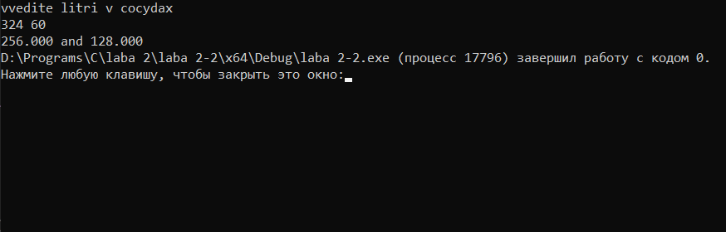

**Задача 3**

Даны целые положительные числа *N* и *K*. Используя только операции сложения и вычитания, найти частное от деления нацело *N* на *K*, а также остаток от этого деления.

Ввод: N, K(числа).

#include <stdio.h>

int main() {

int chacnoe;//это частное

float N, K;//это число и на что делится

chacnoe = 0;

printf("vvedite chislo i delitel\n");

while (scanf_s("%f", &N) != 1)//проверка на неправельный ввод

{

while (getchar() != '\n')

continue;

printf("ERROR\n");

printf("Vvedite chiclo\n");

}

while (scanf_s("%f", &K) != 1)//проверка на неправельный ввод

{

while (getchar() != '\n')

continue;

printf("ERROR\n");

printf("Vvedite chiclo\n");

}

if ((N >= 0) && (N - (int)N == 0) && (K >= 0) && (K - (int)K == 0))//проверка на целове или дробное через иф

{

while (N - K >= 0) {

N = N - K;//отнимаеи и часное единичку добавляем

chacnoe = chacnoe + 1;

}

printf("chacnoe ot delenia - %d, octatok - %.0f", chacnoe, N);

}

else{

printf("vvedino otricatelnoe chiclo ili ne celoe");

}

return 0;

}

